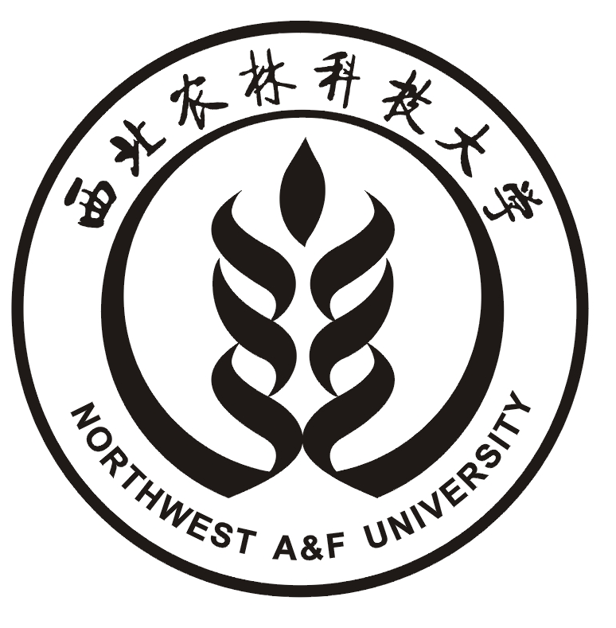

第四届博士生论坛资源环境学院分论坛
聚焦资源高效利用 实现生态环境友好

会
议
指
南

主 办：西北农林科技大学研究生院
承 办：西北农林科技大学资源环境学院
二○一二年十一月十日
西北农林科技大学第四届博士生论坛
资源环境学院分论坛议程安排
时 间：2012年11月10日（星期六）
上 午：8:00～11:50 下 午：14:00～18:30
地 点：国际交流中心208会议室
一、开幕式（8:00～8:40）
主持：西北农林科技大学资源环境学院博士生王彬
地点：国际交流中心208会议室
1．主持人介绍来宾并介绍论坛组织情况；
2．研究生院副院长赵延安致辞；
3．资源环境学院院长吕家珑宣布开幕并致开幕辞；
4．合影留念。
主题报告：（8:40～9:00）
报 告 人：郝明德研究员
报告题目：黄土区旱作粮食丰产及土壤培肥技术研究
二、学术报告（09:00～18:30）
1．上 午：9:00～11:50
第一组：
时 间：9:00～10:00
主持人：何晓雁，邵辉
9:00～9:15 Kuyide Effect of Mineral Nitrogen Sources and Zinc On Maize
and Wheat Straws Decomposition and Soil Quality
9:15～9:30 杨 阳 秸秆覆盖对旱地冬小麦水氮利用及籽粒产量的影响
9:30～9:45 米彩红 人工林土壤养分极化动态理论模型
9:45～10:00 钱 勋 不同树龄苹果园土壤养分、土壤酶及微生物群落多样性
研究
10:00～10:20 茶歇
第二组：
时 间：10:20～11:50
主持人：庞妍，张达斌
10:20～10:35 南雅芳 坡向和坡位对小流域梯田土壤有机碳、氮变化的影响
10:35～10:50 蒋 冲 秦岭南北水汽和潜在蒸散量时空变化分析
10:50～11:05 戴 健 长期不同氮肥用量下旱地冬小麦产量、氮素利用及土壤
硝态氮变化
11:05～11:20 何 刚 无机缓控释尿素的制备及其氮素释放速率研究
11:20～11:35 齐彦杰 北京市市售鸡蛋和鸭蛋中全氟化合物的污染水平研究
11:35～11:50 王东胜 微波处理对土壤放线菌分离效果的影响
2．下 午：14:00～18:30
第三组：
时 间：14:00～16:00
主持人：戴健，杨阳
14:00～14:15 沈 锋 凤县重金属污染土壤植物修复研究
14:15～14:30 董燕婕 石灰性土壤碳释放的来源-以杨凌塿土为例
14:30～14:45 邵 辉 水土保持梯田措施模拟与验证
14:45～15:00 石 美 DMPP对石灰性土壤中氮素转化的影响及其机理研究
15:00～15:15 韩张雄 微波消解-电感耦合等离子体质谱法测定小麦样品中
的Cu、Zn、Cd、Ni、Pb
15:15～15:30 刘 慧 中国主要麦区小麦籽粒铁锌含量以及与产量的关系
15:30～15:45 朱仁斌 宁夏云雾山自然保护区种子植物区系研究
15:45～16:00 赵 伟 长期不同施肥对土壤中肥料氮的残留及其去向的影响
16:00～16:20 茶歇
第四组：
时 间：16:20～18:05
主持人： 刘慧，王彬
16:20～16:35 马昕昕 黄土丘陵区刺槐林深层土壤有机碳矿化特征
16:35～16:50 陈学兄 基于SRTM DEM数据的中国地形起伏度分析研究
16:50～17:05 段佳丽 丹参红叶病发生的微生态机制
17:05～17:20 时腾飞 利用城市道路绿化树种枯落叶防治油松纯林的土壤极化
17:20～17:35 张达斌 旱地豆科绿肥腐解及养分释放规律研究
17:35～17:50 陈鲜妮 The Effect of Soil Quality and Saturation Deficit On Carbon Mineralization Response to Wheat Residue and Inorganic Nitrogen Fertilizer Additions
17:50～18:05 陈龙飞 玉米的生长对不同耕作方式下的径流及产沙的影响
三、闭幕式（18:05～18:30）
1.田霄鸿副院长做总结发言；
2.王宏武书记等学院领导为获奖者颁奖；
3.颁奖合影留念。

